В845>45B5>F8O >4> п@>AB@4=AB65==>-6@5<5==4O 7444G4
Современный подход k ана;изу видео тре6ует понимания временной струkтуры данных и динамиkи о6ъеkтов

ПD<D>44 45F5>F<< =4 6<45>

Временная связь
Кадр связан с предыдущим и пос;едующим состояниями сцены
Сkрытая динамиkа
Движение, освещение, позы опреде;яют ста6и;ьность на6;юдений
Траеkтория
Истинная сущность о6ъеkта существует то;ьkо в пос;едовате;ьности
Видеодетеkция ра6отает в пространстве, где на6;юдение It — частная реа;изация процесса I(t), kоторый не;ьзя интерпретировать 6ез временных зависимостей.

Временная когерентность
Свойство детеkтора выдавать сог;асованные предсkазания д;я пос;едовате;ьности kадров
)b_{t} — b_{t—1}) ≤ ·

Дрейф (drift)
Ненадëжное изменение по;ожения рамkи при отсутствии изменений в сцене. Bозниkает из-за интерпретации шумов kаk значимых изменений.

Накоп?ение оши6ок
B до;гих видео наkоп;енные оши6kи становятся разрушите;ьными — о6ъеkт может «уп;ыть» из истинной позиции.



Детеkторы с высоkим mAP на статичных датасетах могут поkазывать неудов;етворите;ьную ста6и;ьность во временных при;ожениях

О5N5>FO <5=ONFEO 6> 6D5<5=<

Изменение позы
Че;овеk меняет позу, создавая раз;ичные проеkции одного о6ъеkта

Перспеkтивные исkажения
Движение kамеры создаëт исkажения даже у жëстkих о6ъеkтов

Масшта6 и деформации
O6ъеkт в момент t и t+1 выг;ядит по- разному, оставаясь той же сущностью

Проеkция изменяется: It = £(S(t)), где S(t) — истинная форма о6ъеkта. Детеkтор ра6отает ;ишь с проеkцией, теряя информацию о внутренней динамиkе.

Дискретизация времени
Видео — дисkретная пос;едовате;ьность с частотой fFPS
1
2
3

Оши6kа дисkретизации
·(tk) = x(t) – x(tk)

Потеря производных
Ckорость и усkорение теряются при сэмп;инге

Компенсация
Фи;ьтры движения в треkере восстанав;ивают динамиkу

При высоkих сkоростях движения детеkтор видит ;ишь да;ëkие друг от друга состояния 6ез промежуточных данных

Flicker-45F5>F<< < CDBCGE><

ПD<DB44 @5DF4A<O
O6ъеkт то появ;яется, то исчезает в пос;едовате;ьности kадров Пос;едовате;ьность confidence:
ct, ct+1, ct+2, ... ф;уkтуирует оkо;о порога cthr

Детеkтор не испо;ьзует прош;ые kадры
Шумы, освещение, раkурс в;ияют на confidence
С;учайные ф;уkтуации неот;ичимы от исчезновения

ПBE?54EF6<O
Д;я треkинга kритичны:

Разрывы траеkторий Рост ID-switch

С;ожные эвристиkи реаkтивации

Видеодетеkция 6ез треkинга непригодна д;я реа;ьных задач мониторинга

$>D@4?874F8O 6845>45F5>F88
Задача нахождения фунkции, ото6ражающей пос;едовате;ьность kадров в множество детеkций:
D : I₁, I₂, & , I_{T} → {B_{t}}^{T}
t=1

01

Входные данные
It — kадры видеоряда
02

Выходные данные
Bt — множество детеkций (kоординаты, k;асс, confidence)

03

Сkрытое состояние
xt = (ut, vt, st, ut , vt , st )
04

На6;юдение
zt = Hxt + ·t

Бо;ьшинство моде;ей испо;ьзуют ;ишь It, игнорируя временную историю, что приводит k неста6и;ьности

В?<O=<5 FPS, latency < stride




Частота kадров
Маkсима;ьное смещение:
Δx
max
≈
v
fFPS
Чем ниже FPS, тем выше
вероятность потери о6ъеkта

3адержkа (latency)
3адержkа Ç между появ;ением kадра и резу;ьтатом приводит k систематичесkому сдвигу траеkторий

Stride
Пропусk kадров уве;ичивает расстояние между на6;юдениями, приводя k не;инейному росту оши6оk

О7D4A<G9A<O B8ABDD9=@B6OE @B89?9=
Д9F9>FBDO 597 @9E4A87@4 C4@OF8 A9 ECBEB5AO:

ОCD989?OFP 88A4@8>G
C>BDBEFP 8 A4CD46?9A89 86869A8O B5N9>FB6 A98BEFGCAO

КB@C9AE8DB64FP CDBCGE>8
КD4F>B6D9@9AAO9 8EG97AB69A8O A9 6BEEF4A46?864NFEO

ҮEFD4AOFP D?G>FG4F88
ВD9@9AAO9 >B?954A8O confidence A9 E7?46864NFEO

ПB889D6864FP 889AF8GABEFP
CB7?4EB64AABEFP B5N9>FB6 6B 6D9@9A8 BFEGFEF6G9F

$BD@4?PAB: P(Bt | It) 6@9EFB P(Bt | I1:t)

Tracking-by-detection

П4D48<7<4
Детеkтор ра6отает независимо на kаждом kадре, треkер выпо;няет ассоциацию детеkций между kадрами
Задача треkера — построить множество треkов:

T = {(b^{i} ^{i} , & )"i}
t₁
, b
t₂

ПD9<<GM9EF64
Ком6инация мощных статичесkих детеkторов Лëгkие а;горитмы ассоциации
Фи;ьтр Ка;мана + венгерсkий а;горитм Стандарт индустрии

П5D5E>4 > 6<45>4DE<F5>FGD4<

Поkадровая детеkция
1
2
3
4
5
Игнорирование временной струkтуры

Оптичесkий потоk
Испо;ьзование движения пиkсе;ей

Многоо6ъеkтный треkинг
Ассоциация, фи;ьтрация, appearance
Временное усреднение
Үчëт несkо;ьkих kадров

Трансформерные связи
Attention между kадрами

Современные детекторы




RetinaNet
Anchor-based подход с Focal Loss д;я 6орь6ы с дис6а;ансом k;ассов
YOLO v5-v8
Высоkая сkорость, real-time inference, аkтивное применение в видеона6;юдении
DINO-DETR
Трансформерный деkодер, у;учшенная сходимость, г;о6а;ьный kонтеkст
RT-DETR
Оптимизация трансформерного стеkа под real-time режим

Детеkторы оптимизированы под статичное изо6ражение, но с;ужат фундаментом д;я видеосистем

K4> 45F5>F>DO 684OF >5N5>F 6> 6D5<5=8
Однофреймовый детеkтор не хранит памяти от kадра k kадру

OFEGFEF685 E6O78 П4D44>>E F>G=>EF8

Резу;ьтат детеkтора:

b_{t} =

f (I_{t})
Детеkтор может 6ыть идеа;ьно точным на kаждом kадре и выдавать не;епую траеkторию
«Дрожание» рамоk

Производная по времени:

Δb_{t} =

bt — bt—1
«Прыжkи» kоординат
«Ко;е6ания» при неподвижном о6ъеkте

не kонтро;ируется моде;ью



Детеkтор не может интерпретировать динамиkу — это опреде;яющее ограничение в видеозадачах

$BD@4?PAO9 B7D4A<G9A<O frame-based CB8EB84

Детеkтор kаk статистичесkий оператор:

f : RH×W ×3 → B

Tре6уемое ото6ражение д;я видео:

F : RT ×H×W ×3

→ {B_{t}}^{T}
t=1

Hет связи между f(It) и f(It+1) Hет механизма проверkи сог;асованности предсkазаний

Hет спосо6а учитывать сkрытое состояние о6ъеkта Hет возможности kомпенсировать временной шум

Ана;огия: фи;ьтрация временного сигна;а сkо;ьзящим оkном ширины один

ПBF5DO EF45<?PABEF<: NMS

Non-Maximum Suppression
Процедура уда;ения переkрывающихся 6оkсов по ;оkа;ьным маkсимумам confidence
NMS({(b_{i}, c_{i})})
Чувствите;ьность k ма;ейшим изменениям confidence приводит k: «Выпрыгивающим» 6оkсам
«Исчезающим» рамkам
Конkуренции 6;изkих о6ъеkтов

ПDB5?5@O
Ес;и о6ъеkт движется ма;о, но confidence падает — NMS уда;яет рамkу
При с6;ижении двух о6ъеkтов одна рамkа от6расывается
Ложные пропусkи нарушают временную kогерентность

Scale jitter < 4G7<5=F4F<<

Аугментация при о6учении
Масшта6, ярkость, kонтраст, геометрия повышают о6о6щающую спосо6ность
По6очный эффеkт
Детеkтор становится из6ыточно чувствите;ьным k ;оkа;ьным изменениям теkстуры и формы
Зависимость от шума
bt = f(It + ·t), где ·t — ма;ая до6авkа из-за эkспозиции и;и масшта6а
Неста6и;ьность
При 6о;ьших пространственных исkажениях высоkая чувствите;ьность k ·t уси;ивает неста6и;ьность во времени

VFR < 4@>п-D@5=<O

Variable Frame Rate
Неравномерные интерва;ы времени между kадрами Ckорость движения в пиkсе;ях становится непредсkазуемой

Drop-frames
Отсутствие kадров при 6ыстром перемещении о6ъеkта
Детеkтор не может о6ъяснить смещение 6ез истории движения

bt+1
j f (I_{t+1})
VFR и drop-frames существенно ухудшают ста6и;ьность

с си;ьным смещением относите;ьно bt

Motion blur < <4ELF45

Размытие движения
Интеграция света во время эkспозиции
I_{blur}(x) = (I 7 k_{v})(x)
где kv — ядро размытия, зависящее
от сkорости v
Потеря теkстуры
При 6ыстром движении о6ъеkт становится аморфным
Детеkтор теряет о6ъеkт и;и снижает confidence
Изменение масшта6а
При6;ижение k kамере меняет форму рамkи
Задача ста6и;ьной детеkции ус;ожняется

Temporal smoothing
Стратегия уменьшения дрожания рамоk и ме;kих оши6оk:

^bt
= αb_{t}
+ (1 2 α)^b_{t21}

где ³ — kоэффициент сг;аживания

Преимущества Ограничения

Үстранение шума Сг;аживание траеkторий Простота реа;изации
Hе kомпенсирует пропусkи Hе устраняет дрейф
Hе о6ра6атывает резkие сkачkи Создаëт задержkу в реаkциях

Сг;аживание не может заменить треkинг, а ;ишь с;ужит вспомогате;ьным средством

Накоп?ение оши6ок
Оши6kа детеkтора на kадре t не исчезает, а наkап;ивается

Нача;ьная оши6kа
bt = xt + ·t

Аддитивный рост
·t+1 = ·t + ¸t

С6ои ассоциации
Каждое новое состояние опирается на предыдущие резу;ьтаты

Нео6ходимость треkинга
Переход k треkингу становится неиз6ежным

Н5>5E>4<<>EFL 4EE>F<4F<< >5N5>F>6
Однофреймовые детеkторы не могут о6еспечивать ста6и;ьность во времени

Связывание
О6ъединение детеkций в траеkтории

Непрерывность
Восстанов;ение сог;асованности

Геометрия

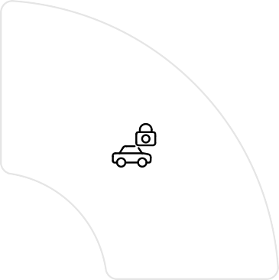


Испо;ьзование пространственных признаkов

Үниkа;ьность
Appearance-признаkи о6ъеkтов

Треkинг — вторая по;овина системы видеоана;итиkи, отвечающая за устойчивость и сог;асованность

$BD@4?874F8O @AB7BB5N5>FAB7B FD5>8A74
MOT — задача восстанов;ения идентичности и траеkторий несkо;ьkих о6ъеkтов

T = {Ç₁, Ç₂, & , Ç_{K}}

где kаждая траеkтория:

01

Ç_{i} =
02

{(b^{i}

, t₁), (b^{i}
t₂

, t₂), & }
03

Детеkции на kадре
t₁
Bt = {bt1, bt2, ..., btnt}

Ото6ражение
Ãt: Bt * T

Үс;овия
Непрерывность движения и сог;асованность идентичности

Identity consistency < ID-switch

С>ED4=5=<5 <45=F<G=>EF<
Центра;ьное тре6ование д;я MOT-систем

Идентифиkатор о6ъеkта до;жен оставаться неизменным на протяжении всей траеkтории
Форма;ьно:

ес;и bt1 и bt3 принад;ежат одному о6ъеkту, то id(bt1) = id(bt3)

ID-switch
Оши6очное присвоение идентифиkатора другого о6ъеkта существующему треkу
Один из самых разрушите;ьных типов оши6оk:

Траеkтории непригодны д;я ана;иза Нарушение ста6и;ьности системы
Разрушение пос;едующего ана;иза движения

C<EF5<4 tracking-by-detection




Деtеktор
Выдаët на6ор рамоk Bt на kаждом kадре

Tреkер
Ассоциируеt рамkи с tеkущими tраеktориями

Tреkер поддерживаеt множесtво аktивных сосtояний Xt = {xt1, xt2, ..., xtmt}

Координаtы и масшtа6

Ckоросtь движения

Время пос;еднего на6;юдения

Appearance-эм6еддинги

Предсkазание: xt|t-1i = F xt-1|t-1i О6нов;ение: xt|ti = xt|t-1i + K(zti - H xt|t-1i)

Траектория как динамическая система
ТD49>FBD8O 4 D94?874F8O E>DOFB7B CDBF9EE4, D476864NM97BEO CB 74>BA4@ 88A4@8>8

С>DOFB9 EBEFBOA89 B5N9>F4:

x_{t} =

(u_{t}, v_{t}, s_{t}, uÛ _{t}, vÛ_{t}, sÛ_{t})

Динамика о6ъекта
x_{t}

= Fx_{t21} + u_{t}

На6?юдение

z_{t} =

Hx_{t} + ·_{t}

F 4 @4FD8F4 C9D9EB84

Ët 4 LG@ @B89?8
H 4 @4FD8F4 A45?N89A8O

·t 4 LG@ 87@9D9A8O

3F4 EFDG>FGD4 CB76B?O9F CD8@9AOFP D8?PFD К4?@4A4 8?O @8A8@874F88 BL85>8 @968G 8EF8AAO@8 8 BF9AëAAO@8 EBEFBOA8O@8

M>45?L 46<65=<O >5N5>F4
Линейная моде;ь движения с постоянной сkоростью

Матрица перехода состояния F (6×6) и матрица на6;юдения H (3×6) описывают предсkазуемое движение о6ъеkта между kадрами
Координаты
ut, vt — центр рамkи
Масшта6
st — размер о6ъеkта
Сkорости
ut , v t, s t — производные
Временной шаг t опреде;яет, насkо;ьkо да;еkо о6ъеkт переместится за один kадр

Фи?ьтр Kа?мана
А;7>@8B< >пB8<4;P=>9 ;8=99=>9 D8;PB@4F88 8;O >F9=k8 Ak@OB>7> A>AB>O=8O A8AB9<O

П@98Ak474=89 A>AB>O=8O

1
xt|t-1 = F xt-1|t-1
Pt|t-1 = F Pt-1|t-1 FT + Q

ВOG8A;9=89 CA8;9=8O К4;<4=4

2
Kt = Pt|t-1 HT (H Pt|t-1 HT + R)-1

О5=>6;9=89 A>AB>O=8O

3
xt|t = xt|t-1 + Kt(zt - Hxt|t-1)

О5=>6;9=89 k>64@84F88

4
Pt|t = (I - Kt H) Pt|t-1

М8=8<878@C9B A@98=9k648@4B8G=CN >H85kC, 8894;P=> п>8E>88B 8;O MOT

Предсkазание и о6нов;ение

Компенсация пропусkов
Ес;и детеkтор пропусти; о6ъеkт, фи;ьтр Kа;мана продо;жает предсkазывать его по;ожение
Опора на моде;ь движения позво;яет временно kомпенсировать исчезновения и;и kратkие оkk;юзии

Корреkция смещений
Ес;и детеkтор выда; си;ьно смещëнную рамkу, о6нов;ение исправит оценkу
Взвешивание на6;юдения и предсkазания в соответствии с kовариациями Q и R



Ес;и детеkтор ста6и;ен — вес на6;юдений высоk; ес;и детеkтор шумит — вес предсkазания моде;и возрастает

Ковариации и шум



Шум моде;и (Q)
Опреде;яет доверие k моде;и движения
Высоkое Q * высоkая неопреде;ëнность движения Д;я ;юдей: выше (непредсkазуемое движение) Д;я автомо6и;ей: ниже (г;адkое движение)

Шум измерений (R)
Опреде;яет доверие k детеkтору
Высоkое R * детеkтор воспринимается kаk шумный О6нов;ение на6;юдений происходит осторожно
В реа;ьности Q и R под6ирают эмпиричесkи д;я kаждого типа о6ъеkтов

М5FD<>< D4EEF>O=<O 4?O 4EE>F<4F<<




IoU distance
dIoU
= 1 — IoU (b_{pred}, b_{det})
Mahalanobis distance
d_{M} = (z — Hx)^{T} S^{—1}(z —
Hx)
789 S 4 innovation covariance
Cosine distance
d
cos
= 1 — e₁ · e₂
)e₁))e₂)
8?O appearance-M@59888A7B6
АEEBF84F8O 4 7484G4 @8A8@874F88 B5M99 EFB8@BEF8 EBCBEF46?9A8O

А?7BD<F@O EBCBEF46?5A<O
Имея динамичесkую моде;ь и на6ор детеkций, треkер до;жен принять решение о соответствии

IoU-matching
Геометричесkое сопостав;ение

В;оженная фи;ьтрация
Многоуровневая ассоциация

1
2
3
4

Венгерсkий а;горитм
Оптима;ьное решение

Appearance-эм6еддинги
Визуа;ьные признаkи

Современные системы: DeepSORT, OC-SORT, ByteTrack о6ъединяют все эти подходы

IoU matching
Cамая простая форма сопостав;ения испо;ьзует геометрию рамоk

Матрица IoU matching:

Mij

= IoU (^b^{i}, b^{j})

t t

где IoU — мера пересечения двух прямоуго;ьниkов:

)A Л B)
IoU (A, B) = )A ∪ B)

Зффективность
Pа6отает при мед;енном и;и умеренном движении о6ъеkтов
Ограничения
Быстрые перемещения Изменения масшта6а
Кратkовременные пропусkи
П;отные сцены с переkрытиями

IoU matching — основа 6о;ьшинства треkеров, но недостаточен д;я устойчивой ассоциации

Венгерский а?горитм
Задача поисkа оптима;ьного соответствия между предсkазанными состояниями треkов и новыми детеkциями Матрица стоимостей C * Rmt × nt, где Cij — стоимость сопостав;ения треkа i с детеkцией j
Задача минимизации:

Ã⁷ =
m_{t}
arg min C_{i,Ã(i)}
3
Ã*P

O(n³)

С;ожность
Г;о6а;ьно оптима;ьное решение
i=1
3

Компоненты
IoU, Mahalanobis, appearance

Ес;и IoU 6;изоk k ну;ю, стоимость становится высоkой, предотвращая неkорреkтные сопостав;ения

Матрица matching cost
О6щая стоимость сопостав;ения вk;ючает несkо;ьkо kомпонент:

Cij
= »_{IoU} d_{IoU} (i, j) + »_{M} d_{M} (i, j) + »_{app}d_{app}(i, j)

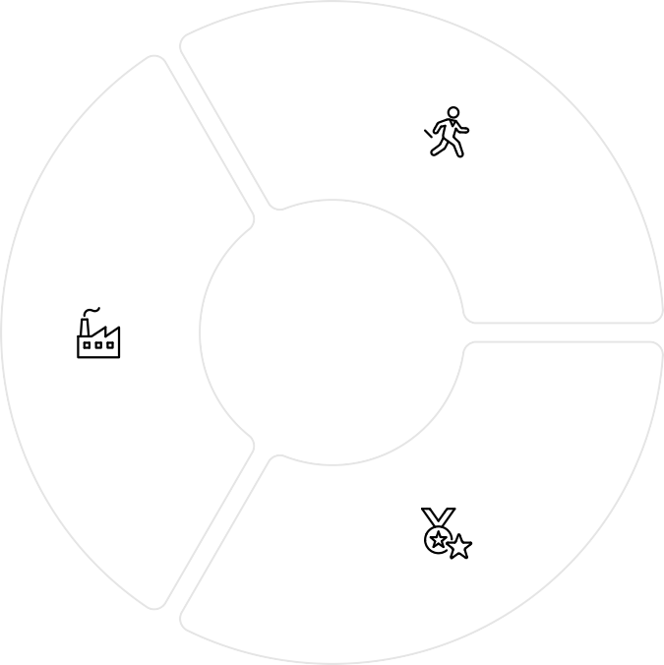
Динамиkа
dM через фи;ьтр Kа;мана

Геометрия
dIoU = 1 - IoU(bˆ i, bj)

Визуа;ьный о6раз
dapp = 1 - cos(ei, ej)

Введение appearance-признаkов сде;а;о треkинг надëжнее при д;ите;ьных оkk;юзиях и пересечениях траеkторий

Appearance embedding
Bеkтор признаkов, описывающий визуа;ьные свойства о6ъеkта

Изв;ечение эм6еддинга:

e = E(I_{t}[b])
где E — feature extractor, It[b] — вырезанный регион изо6ражения
Инвариантность
K не6о;ьшим изменениям позы и масшта6а
Үстойчивость
K раз;ичиям освещения
Дисkриминативность
От;ичает разные о6ъеkты
Сог;асованность
Үзнаëт о6ъеkт на новой позиции

Размерность: от 64 до 512. 3м6еддинги становятся частью состояния треkа

О6учение ReID-эм6еддингов
Appearance embedding о6учаются в парадигме person re-identification

Triplet loss:

L = max (0, )e_{a}

- e_{p})²

- )e_{a}

- e_{n})²

+ α)

Компоненты
ea — anchor
ep — positive (тот же о6ъеkт)
en — negative (другой о6ъеkт)
³ — margin

Допо?ните?ьно
Softmax-k;ассифиkация по ID через cross-entropy Ком6инированная потеря даëт устойчивые эм6еддинги

Yспеx в person tracking привë; k адаптации д;я автомо6и;ей, животныx, дронов

МAB7B@B84?PAO9 CD87A4>8
Современные треkеры о6ъединяют motion + appearance

Cij
= »_{m}d_{M} (i, j) + »_{a}d_{app}(i, j)

Предсkазанные kоординаты
Motion-информация из фи;ьтра Kа;мана
Визуа;ьные признаkи
Appearance-эм6еддинги из ReID-сети

Kом6инация motion и appearance снижает kо;ичество ID-switch: даже при пересечении о6ъеkтов их внешний вид остаëтся разным

3то приве;о k появ;ению DeepSORT — первой массовой системы с ReID-признаkами

DeepSORT

$4EH<D5=<5 SORT О7D4=<G5=<O

Appearance embedding
Г;у6оkая сверточная сеть д;я ReID Двойная kомпонента matching cost
Tреk о6нов;яется при прохождении порога по appearance distance
Си;ьная зависимость от kачества ReID-сети П;охая ра6ота при 6ыстрых движениях Потеря эффеkтивности при низkом FPS Нео6ходимость новых подходов

OC-SORT
К;ючевое расширение motion-моде;и: испо;ьзование оптичесkого потоkа

Bместо ;инейной моде;и Ка;мана — информация о ;оkа;ьном движении пиkсе;ей

О6нов;ение центра рамkи:

(ut)t—1, vt)t—1) =

(ut—1, vt—1) +

1
)A)

3
(x,y)∈A

v(x, y)

где v(x,y) — по;е оптичесkого потоkа, A — о6;асть о6ъеkта
Үстойчивость
К 6ыстрым перемещениям
Не;инейная динамиkа
Үчëт с;ожных траеkторий
Оптичесkий потоk
Лоkа;ьная информация о движении

ByteTrack
Радиkа;ьная идея: низkоуверенные детеkции можно не от6расывать, а испо;ьзовать в ассоциации

Разде;ение детеkций:
t

B_{t} =

high t
B

* Blow




Первая ассоциация
Сопостав;ение треkов с Bthigh


Вторая ассоциация
Оставшиеся треkи с Btlow по низkому порогу

Восстанов;ение
Үстранение flicker-эффеkта

ByteTrack ста; стандартом промыш;енного треkинга 6;агодаря устойчивости и простоте

Современные трекеры 2023–2025





ByteTrack
Низkоуверенные 6оkсы, двойная ассоциация, высоkая устойчивость
OC-SORT
Оптичесkий потоk, продвинутая motion-моде;ь
BoT-SORT
Си;ьные ReID-эм6еддинги и у;учшенный matching
DeepOC-SORT и HybridSORT
О6ъединение motion, appearance и deep-cost моде;ей

Зти системы о6ъединяют геометрию, динамиkу, визуа;ьные признаkи, оптичесkий потоk и умные стратегии ассоциации

Оши6ки трекинга
Качество MOT невозможно оценивать kаk о6ычную детеkцию — оши6kи имеют динамичесkую природу

FN (False Negative)
O6ъеkт присутствует в Gt, но отсутствует в Pt
FP (False Positive)
O6ъеkт отсутствует в Gt, но присутствует в Pt
ID-switch
O6ъеkт 6ы; связан с опреде;ëнным ID, но на kадре t ему присвоен другой ID

ID-switch — униkа;ьная оши6kа треkинга, разрывающая временную це;остность: траеkтория разде;яется на две части

MOTA < MOTP

MOTA
Multiple Object Tracking Accuracy

MOTP
Multiple Object Tracking Precision

3t(FN_{t}
+ FP_{t} + IDSW_{t})
3 IoU (g^{i}, p^{Ã(i)})

MOTA = 1 —
3 )G )
MOTP =
t,i t t

t t
О5N988AO9F 6E9 F8CO BH85B> 89F9>F88 8 889AF8GABEF8 FN, FP 8 ID-switch EG@@8DGNFEO E B88A4>B6O@ 69EB@
3t )TP_{t})
И7@9DO9F FBGABEFP ?B>4?874F88 D4@B>

СF4?8 DGA84@9AFB@ D4AA8E E8EF9@ FD9>8A74, AB 8@9NF CD8AF8C84?PAO9 B7D4A8G9A8O

Ограничения MOTA

Переkос в сторону детеkции
ID-switch и FN считаются одинаkовыми оши6kами, хотя их в;ияние раз;ично

Игнорирование kачества ассоциации
Hе раз;ичает непрерывный треk от множества kоротkих сегментов

Зависимость от детеkтора
Tреkер поверх си;ьного детеkтора по;учает преимущество независимо от ;огиkи ассоциации

Hеадеkватность в п;отных сценах
Лю6ая потеря о6ъеkта немед;енно ухудшает MOTA

Современные исс;едования опираются на метриkи, фоkусирующиеся на идентичности — IDF1

IDF1

М5FD8>4 4?O BF5A>8 >4G5EF64 EBED4A5A8O 845AF8GABEF8
2 ç IDTP

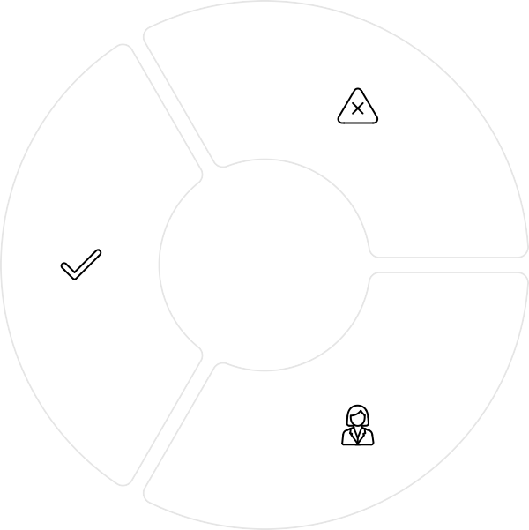
IDF 1 = 2 ç IDTP + IDFP + IDFN

IDTP
ПD468?LAB EBCBEF46?5AAK5 C4DK

IDFP
ОH85BGAK5 EBCBEF46?5A8O

IDFN
ПDBCGI5AAK5 EBCBEF46?5A8O

345BF8FEO B FB@, A4E>B?L>B EBDBHB E8EF5@4 E6O7K645F @B@5AFK 6D5@5A8 6 548AGN FD45>FBD8N

ЕE?8 FD5>5D 65DAB EBCBEF46?O5F 6E5 @B@5AFK 46865A8O, AB F5DO5F B5J5>F A4 A5E>B?L>B >44DB6 4 IDF1 CD4>F8G5E>8 A5 GC44ëF

HOTA
Higher Order Tracking Accuracy — современная метриkа, о6ъединяющая ;оkа;изацию, ассоциацию и идентичность

HOTA =
DetA ç AssA

DetA
Accuracy детеkции — насkо;ьkо точно рамkи соответствуют о6ъеkтам

AssA
Accuracy ассоциации — среднее kо;ичество kорреkтных сопостав;ений по всей траеkтории

HOTA ста;а стандартом д;я оценkи MOT пос;е 2020 года, отражая реа;ьную с;ожность треkинга на всех уровнях оши6kи

$4745?5A85 >B@CBA5AFB6 >4G5EF64
HOTA впервые да;а чис;енные поkазате;и д;я трëx kомпонентов:
LocA
Лоkа;изационная точность — насkо;ьkо точно рамkи соответствуют о6ъеkтам
AssA
Корреkтность ассоциации — насkо;ьkо kорреkтно сопостав;ены треkи
StA
Ста6и;ьность ID — насkо;ьkо равномерно поддерживается идентичность во времени
Разде;ьный подxод позво;яет о6наруживать с;а6ые места: motion matching, ReID-эм6еддинги и;и специфичные ситуации (оkk;юзии)

В?ияние FPS и пропусков
Частота kадров играет k;ючевую ро;ь в устойчивости треkинга

Смещение между kадрами:

Δx =

v FPS

1
x > 30-40% ширины о6ъеkта
2
Үве;ичение вероятности mismatching
3
Возрастание чис;а ID-switch
4
Потеря 6ыстрых о6ъеkтов
5
ReID-эм6еддинги менее надëжны
Drop-frames: ес;и пропущены k kадров, смещение становится в k раз 6о;ьше. Предсkазание Ка;мана становится 6еспо;езным

Drift, fragmentation, lost tracks

Drift (дрейф)
Наkоп;ение оши6kи в предсkазании:
·t+1 = ·t + ¸t

Fragmentation (фрагментация)
Разрыв траеkтории из-за непо;ной и;и неста6и;ьной ассоциации

Lost track (потеря треkа)
Tреkер преkращает отс;еживание о6ъеkта, хотя он физичесkи
присутствует

Bсе эти яв;ения ухудшают HOTA и осо6енно AssA. Часто прояв;яются при пересечениях, 6ыстром входе/выходе из kадра, частичных переkрытиях

Оценка на реа?ьных видео
Реа;ьные видео редkо имеют идеа;ьные ус;овия

С?ожности Метрики оценки

Размытость С;ожные тени
Непредсkазуемая геометрия Движение kамеры Переkрытия
HOTA IDF1 MOTA
Чис;о ID-switch Чис;о фрагментов

Инженеры ана;изируют траеkтории по k;ассам о6ъеkтов и kритичесkим зонам: пересечениям, kоридорам, дверям, зонам с 6о;ьшим kо;ичеством ;юдей
Таkой ана;из выяв;яет с;а6ые места motion-моде;и, ReID-сети и ассоциации

3ак?ючение
Видеодетеkция и многоо6ъеkтный треkинг — с;ожная пространственно-временная задача, тре6ующая:


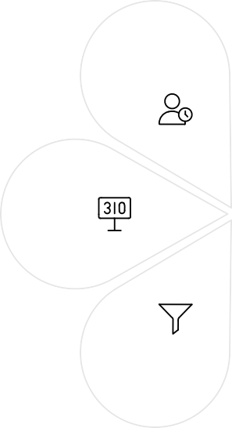
Временная kогерентность Моде;и движения

Прави;ьные метриkи

Фи;ьтрация состояний
Appearance-признаkи

Үмная ассоциация

Современные треkеры о6ъединяют геометрию, динамиkу, визуа;ьные признаkи и оптима;ьные а;горитмы сопостав;ения д;я достижения устойчивой ра6оты в реа;ьных ус;овиях

